Бодибилдинг для тех, кому за сорок
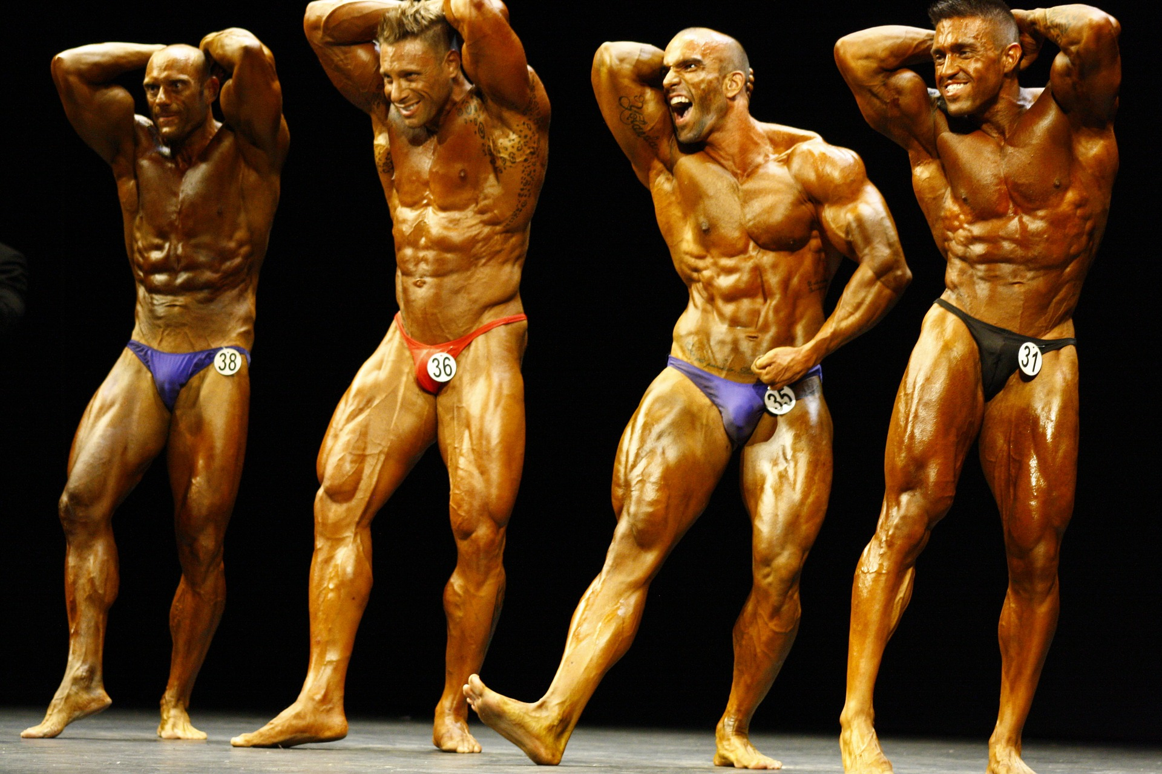
Знаете ли вы, что занятия в тренажерном зале занимает второе место по популярности видов спорта среди взрослого населения. Плавание оказалось на первом. Людям от 18 до 64 лет рекомендуют заниматься силовыми упражнениями 2 раза в неделю или чаще. Около 20% людей до 45 лет предпочитают индивидуальные тренировки.
Как правило, к этому возрасту опыт тренировок есть уже у каждого, только мотивы теперь другие. Главные причины, почему люди в 40 лет идут в спортзал:
- Пополнить энергию;
- Повысить работоспособность;
- Профилактика заболеваний.
К 40 годам, у тех, кто мало двигается, появляется до 10 различных хронических заболеваний. Выработка половых гормонов снижается почти в 2 раза. Бодибилдинг помогает повысить биоэнергетику, продлить молодость и противостоять болезням.
Работая над силовыми показателями, учитывают возрастные особенности и используют другие подходы.
Преимущества бодибилдинга | Возрастные физиологические изменения у тех, кому за 40
Рост мышечных волокон. | После 35 лет человек начинает терять от 150-200 г мышц каждый год.
Нормализация кровяного давления. По наблюдениям ученых, силовые тренировки снижают кровяное давление. Сокращают сердечные приступы на 40%, а инфаркт на 56%. | Кровяное давление выше нормы.
Ускорение работы желудка и кишечника на 56% через 90 дней тренировок. | Замедленное движение пищи по желудочно-кишечному тракту, может привести к некоторым заболеваниям кишечника.
Укрепление костной системы на 2-3% через 120 дней. | Потеря кальция, хрупкость костей.
Полтора часа тренинга, ускоряет метаболизм на 10%. Повышенная скорость обмена веществ сохраняется и после окончания занятия от 5 часов до 1-2 дней. | Плохой обмен веществ, приводит к лишним калориям и образованию жира.
Профилактика от коронарной болезни. Исходя из данных научного эксперимента, через 120 дней занятий, так называемый полезный холестерин вырос до 13%, а вредный снизился до 5%. | Сужение артерий ведущих к сердцу.
Через 90 дней силового тренинга чувствительность клеток к инсулину выросла на 20%. | Снижение чувствительности клеток к инсулину, является важным фактором для профилактики от коронарной болезни.

Методические указания для построения тренировочной программы
1.Уменьшите вес – это снизит нагрузку на суставы. Делайте 10-15 повторений за один подход. Данный совет касается как новичков, так и тех, кто продолжает тренироваться.
2.Откажитесь от плиометрики. Прыжки с места в высоту, перепрыгивание барьеров хорошо укрепляет связки, но сильно их перегружает, что противопоказано для костно-мышечной системы взрослых спортсменов.
3.10 минут растяжки без резких движений на разминке, вначале занятия, помогает раскрепостить суставы и развивает их гибкость.
4.Сократите количество тренировок в неделю до 2-3 раз. Больше отдыхайте и спите.
5.Будьте осторожны и внимательны во время выполнения упражнений. Следите за правильным выполнением упражнений, это поможет повысить эффективность и избежать травм.
6.Тренируйте свое сердце, от этого зависит ваше здоровье. Для кардио тренировки подойдут любые упражнения. Главное соблюдать частоту 3 раза в неделю по 25 минут.
Потеря формы, происходит потому, что люди склонны с возрастом бросать тренировки. Даже известные бодибилдеры, уставали от спорта психологически.
Многие проблемы со здоровьем и остальные изменения, которые привыкли считать возрастными, чаще вызывает малоподвижный образ жизни, неправильное питание и вредные привычки. Вот почему важно всегда оставаться физически активными и поддерживать мотивацию.

